Capítulo 7- La partida baja. Tacos de partida. La llegada. Aspectos reglamentarios

Introducción

Un simple análisis de las pruebas de velocidad nos permite comprender la enorme importancia de la partida desde los tacos. La diferencia entre ganar o perder depende fundamentalmente de este gesto que parece muy simple y es sin embargo muy complejo.
Determinar exactamente la combinación de medidas individuales para obtener el mejor rendimiento desde los tacos es una ardua tarea.
Históricamente siempre fue un problema organizar y controlar las salidas de las carreras de velocidad de hombres y animales. En los Juegos Olímpicos de la antigüedad, los jueces golpeaban con una vara a quienes salían antes de que se diese la orden.
En excavaciones realizadas en Olimpia, Delfos, Corinto, etc., se han encontrado ingeniosos artefactos para facilitar la salida. En Delfos, por ejemplo, hay unos bloques de mármol donde se labraron dos ranuras para que el atleta colocara los pies. Estos deben ser los más antiguos precedentes de los actuales “starting blocks”.1
Parece ser que la salida baja actual la impuso Charles Sherrill en 1888. 2
Hasta el año 1936, durante los Juegos Olímpicos de Berlín, los velocistas realizaban pequeños agujeros en la pista de tierra o ceniza e introducían allí sus pies para impulsarse mejor.
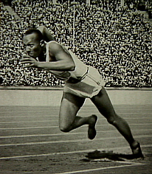
En la foto, Jesse Owens, ganador de 4 medallas doradas en los Juegos Olímpicos de Berlín (1936), y su salida en los 200 m. desde los “ hoyos” realizados en la pista con una cuchara de albañil.

Hasta que aparecieron los tacos de partida en 1937, la salida descripta anteriormente fue considerada la más idónea para las carreras de velocidad.

Técnica de la salida3

La salida debe permitir alcanzar lo más rápido posible la máxima velocidad pero sin perjudicar el resto de la carrera. Una salida veloz que no permita coordinar correctamente las acciones posteriores puede poner primero al corredor durante pocos metros, pero puede pagar las consecuencias más tarde. Se debe reaccionar lo más rápido posible, pero no alterar la armonía de la carrera.
Colocación de los tacos:
En general la posición más eficaz de colocar los tacos es la siguiente:
- Taco delantero: 40 – 50 cm. de la raya de salida, en función de la talla del atleta.
- Taco trasero: 35- 40 cm. detrás del primero.
Esta colocación de tacos permite tomar una posición óptima a la voz de “¡listos!” para utilizar al máximo la fuerza explosiva.La separación lateral entre los tacos, generalmente viene condicionada por la construcción conjunta de los mismos en un solo aparato; pero en caso de poder utilizar bloques individuales, estos deben separarse lateralmente de 12 a 15 cm. entre sí.
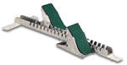
(Tacos de salida alta competición EMD, en fundición de aluminio, apoyos regulables con distintas inclinaciones, una superficie de apoyo de 10 x 22 cm., revestido con pavimento sintético. Corredera de 87 cm., ranurada aproximadamente cada 3 cm. La corredera se complementa en su parte inferior, con unas placas metálicas, que llevan unos clavos, siendo las medidas según el tipo de pavimento.) www.emd.com

La inclinación de los tacos es mayor cuanto más nos alejamos de la línea de salida: así, el taco trasero estará más vertical que el delantero. Tradicionalmente, esta inclinación ha estado entre 40-45 grados el anterior y 60-85 grados el posterior.
Actualmente, muchos atletas colocan el primer taco con una inclinación de 25-30 grados y el segundo 30-40 grados. Este sistema disminuye el ángulo formado por la tibia y el pie, permitiendo aprovechar mejor la fuerza de los gemelos y del pie como palanca, ampliándose la trayectoria de aplicación de la fuerza y , por tanto, la velocidad de salida.
“A los puestos”
A la voz de “a los puestos”, el atleta coloca las manos junto a la línea de salida, separadas entre sí algo más que la anchura de sus hombros y equidistantes del eje del cuerpo. Los dedos de las manos forman bóveda entre el pulgar y el resto de los dedos. La cabeza, en continuación del cuerpo. La rodilla correspondiente al taco de atrás, apoyada en el suelo.
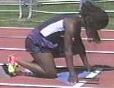
“Listos”
A la voz de “¡Listos!” eleva y adelanta suavemente la cadera, hasta sobrepasar la altura de los hombros ( que en ese momento sobrepasan, a la vez, ligeramente, la línea de salida). El ángulo de la pierna anterior es de 90 grados y el de la posterior 120; las dos pantorrillas quedan sensiblemente paralelas y los pies fuertemente apoyados en los tacos.Nota 1
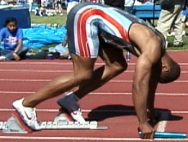
La salida
Al disparo el atleta empuja con las dos piernas simultáneamente y al máximo de su fuerza, lanzando hacia delante el brazo de la pierna adelantada. Aunque sabemos que las piernas no empujan simultáneamente (la delantera lleva un retraso de unas 4 centésimas de segundo en relación con la otra), a efectos de enseñanza, el corredor tiene que aplicar la fuerza a la vez, aunque automáticamente se transforma en un trabajo no simultáneo.
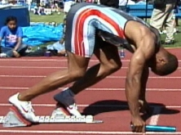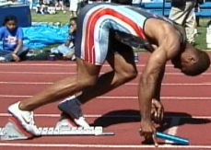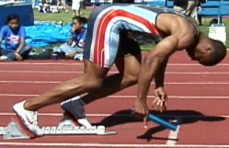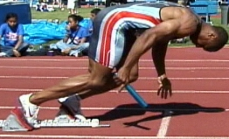
La pierna de atrás (por estar menos flexionada) se extiende rápidamente, dando paso al trabajo más largo de la pierna adelantada. Los brazos trabajan en coordinación con las piernas en un movimiento activo adelante- atrás. La cabeza, está en prolongación del cuerpo y la mirada, puesta unos 4 metros hacia delante.
El primer paso es el más corto, comenzando un aumento gradual de los pasos de unos 20 cm. cada uno, alcanzando la longitud normal hacia los 13-15 pasos. El movimiento tiene que ser muy activo, enérgico, sin pausas, buscando una aceleración continuada por medio de la elevación enérgica de la pierna libre y la extensión simultánea de la otra pierna.
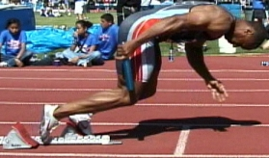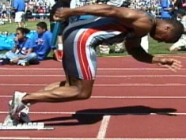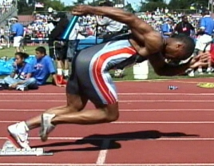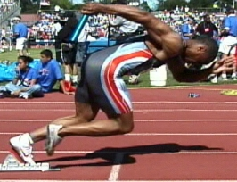
No hay que olvidar nunca el recorrido del pie correspondiente a la pierna libre, que pasa hacia delante muy próximo al glúteo.
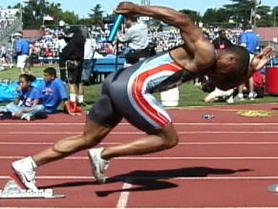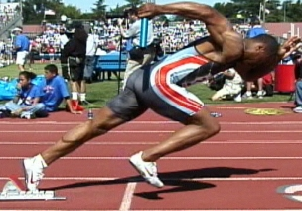
Tiene importancia capital para conseguir una buena aceleración el contacto activo y rítmico de los pies abajo –atrás del centro de gravedad. Cuanto más activo y más rápido sea el apoyo, mayor será la aceleración. La velocidad máxima y la posición erecta de carrera debe alcanzarse progresivamente, sin tensiones innecesarias y con la máxima soltura.” 4
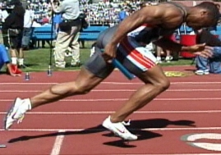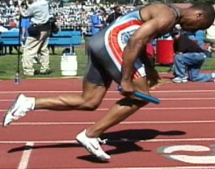
“Las diferentes características de las zancadas iniciales tienen lugar automáticamente, simplemente porque se trata de un período de gran aceleración. La “tasa” de aceleración se reduce gradualmente hasta que unos seis segundos después, aproximadamente, se alcanza un período de velocidad constante que se mantiene mientras sea posible. Solo la experimentación determinará la posición ideal en la salida de cada atleta en función de sus características de todo tipo”.5
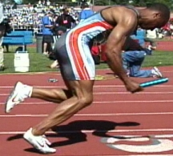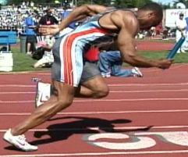
“La técnica de carrera de velocidad se basa en correr fácil y relajando los músculos que no participan en el movimiento. Las manos, abiertas o semi-cerradas, la boca abierta, la vista por debajo del horizonte para no echar la cabeza atrás. La pierna libre toma contacto con el suelo con un movimiento activo y enérgico de tracción. El talón no se apoya en el suelo, y la pierna sigue trabajando, ahora en impulsión, hasta que abandona el suelo. Los brazos se mueven enérgicamente, equilibrando el cuerpo y paralelos al eje de carrera” 6
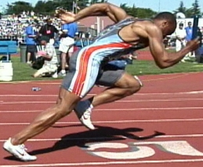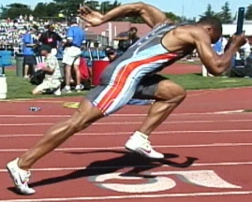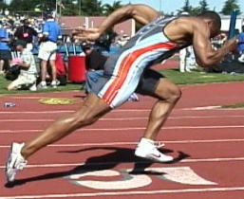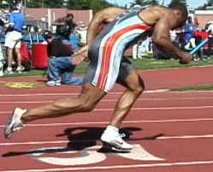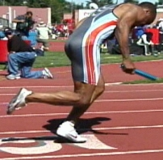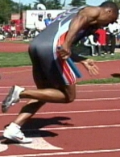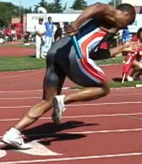
www.advantageathletics.com

Aspectos reglamentarios

PROCESO DE SALIDA7
Normas comunes a todas las salidas
Las salidas se indicarán mediante un disparo al aire, una vez que el Juez de salidas y sus adjuntos hayan comprobado que todos los corredores están en sus puestos, inmóviles y en la posición correcta.
- Cuando el atleta esté en su puesto no puede tocar la línea de salida. Si por cualquier razón el juez de salidas no está conforme con la posición de algún /os atletas puede mandar poner a todos en pie y colocarlos de nuevo en la línea de reunión o detrás de los tacos. Es costumbre extendida que un corredor pueda solicitar la interrupción del proceso de salida levantando un brazo.
- Si un competidor inicia el movimiento de salida después de haber adoptado la posición definitiva de partida y antes del disparo, se considerara que ha cometido salida nula.
- El atleta que moleste a otros, interrumpa injustificadamente el proceso de salida o se demore en adoptar las distintas posiciones se considerará que ha cometido salida nula.
- Cuando más de un participante salga antes del disparo, se considerará que ha cometido salida nula sólo aquel o aquellos que partieron en primer lugar o la provocaron.
- En cada carrera se permitirá una única salida nula. Los atletas que posteriormente cometan salida nula serán descalificados, aunque sea la primera vez que ellos la cometen. En pruebas combinadas se descalificará a los atletas que cometan dos salidas nulas (el mismo atleta).
- La anulación de la salida se señalará mediante un segundo disparo. No obstante, si la salida nula es muy clara y se produce sin haber disparado por primera vez, puede indicarse verbalmente.

Carreras hasta 400 m (incluyendo el primer relevista de 4x100 y 4x400)

- Cada calle estará ocupada por un solo atleta (ver desarrollo de la carrera de 800 metros)
- Las voces del juez de salidas serán ¡A sus puestos! ¡Listos!
- Es obligatorio el uso de tacos de salida, que se colocarán de forma que no monten sobre la línea de salida o sobresalga de la calle del atleta. El uso de tacos no se considera obligatorio para atletas infantiles o más jóvenes y veteranos/as
- En la posición ¡A SUS PUESTOS! Los dos pies permanecerán apoyados en los tacos y una rodilla y las dos manos deben estar en contacto con el suelo sin tocar ni sobrepasar la línea de salida.
- En la posición ¡LISTOS! Los pies seguirán en contacto con los tacos y las dos manos seguirán apoyadas en el suelo.
Salidas en distancias superiores a los 400 metros.- En estas carreras la salida se toma de pie. La única voz de salida es ¡A SUS PUESTOS! A esta voz, los atletas avanzarán hacia la línea de salida sin pisarla, no pudiendo tocar el suelo con las manos ni utilizar tacos.
Salida de 800 metros.- Cada atleta tendrá una calle en la salida, si bien en alguna/s calles pueden situarse dos atletas.
Distancias superiores.- La salida se hará por calle libre .Los corredores serán colocados en la línea de reunión (línea blanca discontinua) tres metros por detrás de la línea curvada de salida. A la voz del Juez de Salidas avanzarán hasta la línea, sin romper el orden de izquierda a derecha en el que fueron situados en la línea de reunión. En estas salidas debemos vigilar especialmente codazos y empujones
Salidas en pista partida.- En salidas por calle libre con un elevado número de participantes es recomendable dividirlos en 2 grupos. El primero se situará en la línea de salida habitual y el segundo en la línea trazada desde media pista hasta el exterior (p.e línea de separación de las calles 4 y 5 para pistas de 8 calles). De este modo cada grupo recorrerá una curva completa para reunirse en la línea de calle libre, al inicio de la primera recta de la carrera. Cuando se use este sistema la primera curva debe dividirse longitudinalmente en dos mitades mediante conos, que servirán de cuerda a los atletas del segundo grupo.
Desarrollo de las carreras individuales en pista.- La distancia de la carrera se medirá desde el borde de la línea de salida más lejana a la meta hasta el borde de la línea de llegada más cercana a la salida. Es decir, los 5 cm de ancho de la línea de salida forman parte de la medida de la carrera, pero no los 5 cm de la línea de llegada. Todas las carreras se disputarán teniendo los corredores el bordillo a la izquierda. Si un participante abandona voluntariamente la pista se considerará retirado y no continuará la carrera.
- Carreras hasta 400 metros inclusive: Se disputarán enteramente por calles.
- Carrera de 800 metros: Cada atleta correrá por su calle la primera curva, entrando después por calle libre hasta el final de la carrera. En esta distancia existe la posibilidad de salida por calle libre o que dos atletas compartan la misma calle.
- 1.000 metros o superiores: Se disputarán enteramente por calle libre.
• Descalificaciones- Si el Juez Arbitro se muestra conforme con el informe de un juez auxiliar deberá descalificar a estos atletas:
- Los que en curva corran al interior de su calle. Recordemos que la línea blanca al interior de su calle no pertenece a la calle del atleta y, por tanto, pisarla o correr sobre ella o más allá supone la descalificación.
- Abandonar su calle antes de cruzar la línea de calle libre (800 y 4x400).
- Obstruir, empujar o derribar deliberadamente a un competidor. En este caso, al margen de la posible descalificación, el Juez Arbitro puede determinar la repetición de la carrera.
• No constituyen descalificación:
- Correr fuera de su calle o pista forzado por otro competidor.
- Correr fuera de su calle en recta sin estorbar la progresión de otro atleta.
- Correr en curva al exterior de la calle sin estorbar la progresión de otro atleta.
• Medición de viento.- El anemómetro se situará para carreras al lado de la calle 1, a 50 m de la línea de llegada y a 1,22 m de altura El viento se medirá en las siguientes carreras y de la siguiente forma:
- 100 metros lisos: Durante 10 segundos a partir del disparo de salida.
- 100 y 110 metros vallas- Durante 13 segundos a partir del disparo de salida.
- 200 metros lisos. Durante 10 segundos a partir de la entrada del primer corredor en recta.
• La lectura de la medición se hará en m/seg. y se registrará aproximando hasta décimas. Como la mayor parte de los anemómetros aprecia hasta centésimas, deberemos redondearlo a la décima superior.
Ejemplos: Si leemos + 1,42, anotaremos en el impreso +1,5. Si leemos – 1,42, anotaremos en el impreso –1,4. A efectos de homologación de record, marcas mínimas etc. el viento máximo permitido es +2 m/seg.
La llegada

“La llegada debe hacerse flexionando el tronco sobre la línea de meta llevando los dos
brazos atrás. Muy importante es no adelantar este movimiento varios metros antes de la llegada. Debe ser una fuerte flexión en el último paso. En los últimos metros, debe evitarse: crispaciones, mirar a los contrarios o saltar”8

Aspectos reglamentarios (para el juez de llegada) 9

La llegada.- Tanto para determinar el orden como el tiempo de un corredor tendremos en cuenta la primer parte de su tronco que alcance la línea de llegada, sin tener en cuenta otras partes del cuerpo (cabeza, brazos, cuello, pierna etc.). Consideramos línea de llegada al borde más próximo en el sentido de la carrera.
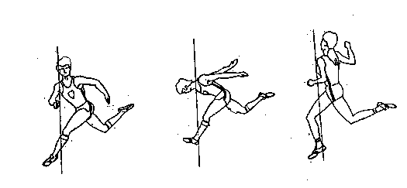
El cronometraje (para el juez cronografista)

Existen dos tipos de cronometraje: manual y eléctrico (foto finish o vídeo finish). Cuando se utilicen los dos, el segundo será el oficial, salvo error que debe ser reconocido por el Juez Jefe de foto finish. En ambos casos, el tiempo se medirá desde el fogonazo de la pistola hasta el momento en que cualquier parte del tronco del competidor alcance el plano vertical de la línea de meta.
Cronometraje manual.- En todas las carreras disputadas en pista la unidad mínima será la décima de segundo. Si se usan cronómetros de aguja y ésta se detiene entre dos líneas o cronómetros digitales, debemos convertir el tiempo a la décima superior. Ej: Si leemos en nuestro cronómetro digital 48"21, anotaremos en nuestro impreso: 48"3. En carreras que se disputen total o parcialmente fuera del estadio (maratón, campo a través etc.) la lectura del cronómetro se convertirá al segundo superior. Si leemos: 2 h 33’ 45" 07 anotaremos en nuestro impreso: 2 h 33’ 46".
Cuando 2 cronometradores tomen el tiempo al mismo atleta y difieran, se le adjudicará el tiempo mayor. Cuando 3 cronometradores tomen el tiempo al mismo atleta y difieran se le adjudicará el tiempo intermedio. EJEMPLOS
Al atleta primer clasificado se le tomó: 22"4 - 22"7 - 22"7. Tiempo oficial 22"7
Al atleta segundo clasificado se le tomó: 22"9 -22"6 - 22"8. Tiempo oficial 22"8
Al atleta tercer clasificado se le tomó: 23"1 - 23"2. Tiempo oficial 23"2
Cronometraje eléctrico.- En todas las carreras en pista hasta 10.000 metros inclusive, la película o vídeo lo leeremos en centésimas. En carreras en pista más largas, los convertiremos a la décima superior.
Ej: 58’ 43" 37 en 20000 metros lo registraremos como 58’ 43" 4 y 59’ 22" 30, será 59’ 22" 3.
Muchos sistemas de cronometraje eléctrico permiten la lectura en milésimas, pero éstas sólo deben usarse a efectos de desempate.

NORMAS SOBRE SALIDAS 10

La nueva reglamentación sobre salidas convierte este acto en crucial en las carreras, dado lo exigente del reglamento en el aspecto de las salidas nulas. Dado que ya el Juez de Salidas (y sus Adjuntos) no son los únicos jueces que pueden juzgar la corrección de una salida, el Juez Árbitro de Carreras se situará en las cercanías de la línea de salida, especialmente en aquellas carreras que se disputen por calles.

Procedimiento de Advertencia / Descalificación

El atleta causante de la infracción, debe ser avisado de la comisión de la 1ª salida nula, mostrándole una tarjeta amarilla, y levantando la tarjeta del mismo color en el señalizador de calle correspondiente (si existe). Igualmente mostrará la tarjeta amarilla a todos los demás participantes en la carrera, como advertencia de que la siguiente salida nula de cualquiera de ellos, conllevará su descalificación. En la segunda (y posteriores) salidas nulas se mostrará bandera roja al atleta/s que la realicen, que serán descalificados, según el artículo 162.7
Si el Juez Arbitro de Carreras no estuviese conforme con las decisiones tomadas por el equipo de salidas podrá, a su discreción, permitir que un atleta participe "bajo protesta" si el interesado hace una protesta verbal muy justificada, inmediata, contra la adjudicación de una salida nula.
Esta norma tiene como objeto preservar los derechos de todos los participantes. Los registros (tiempo y puesto) que se obtengan "bajo protesta" se reservarán, no dándolos a conocer hasta que exista una decisión final favorable al atleta.
En las carreras correspondientes a una prueba combinada, los atletas que cometan una salida nula serán advertidos individualmente con una bandera amarilla. Será descalificado (bandera roja) el atleta que cometa dos salidas nulas.
Es fácil deducir que cada vez se hace más necesaria la utilización de un sistema detector de salidas falsas.

El detector de salidas falsas

La utilización del detector de salidas falsas es obligatorio en las competiciones recogidas en el articulo 1.1 a), b), y c) (Art. 161.2) y está recomendado en cualquier otra competición, ya que este sistema elimina cualquier apreciación subjetiva del Juez de Salidas sobre la validez de la misma; apreciación que puede influir tanto en la eliminación de una salida justa, como en la aceptación de una salida antirreglamentaria.
El detector se conecta a la pistola y a los tacos de salida y se activa, emitiendo una señal acústica, cuando el atleta ejerce una fuerza igual o mayor a 27 Kg. sobre los tacos en un tiempo inferior a 100/1000 de segundo desde la detonación, o si dicha presión se ejerce con anterioridad al disparo.
Si el Juez de Salidas y/o un adjunto designado reciben en sus auriculares la señal, deben anular inmediatamente la salida y comprobar en el dispositivo de salidas falsas que atleta/s son los responsables de la infracción.
En la impresora aparecen registrados los tiempos de reacción de los atletas participantes y junto a ellos un asterisco en el caso de que el atleta haya salido después de la detonación, pero en un tiempo inferior al señalado, y un signo negativo al lado del tiempo (además del asterisco) en caso de que el atleta haya salido antes del disparo.

Ejemplo A |  |  | Ejemplo B
(Salida en tiempo inferior a 100/1000) |  |  | (Salida antes del disparo)
Calle | Tiempo |  | Calle | Tiempo
1 | 0,143 |  | 1 | 0,155
2 | 0,160 |  | 2 | 0,170
3 | 0,117 |  | 3 | 0,111
4 | 0,129 |  | 4 | 0,226
5 | *0,087 |  | 5 | 0,195
6 | 0,155 |  | 6 | 0,200
7 | 0,203 |  | 7 | 0,148
8 | 0,179 |  | 8 | *-0,055

1 Gil Pérez, Carlos: Pedagogía de la carrera, Editorial Miñón, Valladolid, 1978.
2 Gil Pérez, Carlos: Pedagogía de la carrera, Editorial Miñón, Valladolid, 1978.
3 Pascua, Manuel: Atletismo 1- Carreras y Marcha. Real Federación Española de Atletismo- Comité Olímpico Español, Madrid, 1990.
Nota 1 La secuencia de partida corresponde a fotografías John Drumond , corredor de 100 m. en 9.86 seg. y se encuentra disponible en www.advantageathletics.com
4 Pascua, Manuel: Atletismo 1- Carreras y Marcha. Real Federación Española de Atletismo- Comité Olímpico Español, Madrid, 1990.
5 Gil Pérez, Carlos: Pedagogía de la carrera, Editorial Miñón, Valladolid, 1978, Pág. 72.
6 Pascua, Manuel: Ibídem, Pág. 47
7 Manual para jueces de la Real Federación Española de Atletismo, en www.arrakis.es
8 Pascua, Manuel: Atletismo 1- Carreras y Marcha. Real Federación Española de Atletismo- Comité Olímpico Español, Madrid, 1990.
9 Manual para jueces de la Real Federación Española de Atletismo, en www.arrakis.es
10 Manual para jueces de la Real Federación Española de Atletismo, en www.arrakis.es

